HUMÁNNÍ GEOGRAFIE
I. ročník

GEOGRAFIE MĚSTA

Předmětem zájmu geografie města jsou především městské struktury, stejně jako procesy a aktéři ovlivňující změnu těchto struktur v čase (Sýkora 1993).
Fyzickou strukturou města chápeme jak morfologii městského prostoru, tak i fyzickou podobu a stav budov. Platí přitom že každá historická etapy se do fyzické struktury města otiskuje jinou matricí. Fyzická struktura je pozměňována novou výstavbou, asanacemi (demolicemi) či transformací (revitalizací, regenerací) budov a ploch.
Funkční prostorová struktura odráží rozmístění jednotlivých funkcí na území města (obytné, produkční, rekreační, apod.), resp. funkční vztahy mezi jednotlivými městskými částmi či typy využití půdy (land use). Jde nejen o popis rozložení funkcí, ale i o zachycení vyplývajících toků a vazeb (dopravních, informačních, apod.), tj. o organizaci města.
Sociální struktura zachycuje rozložení jednotlivých sociálních skupin obyvatel v prostoru města. Nejčastěji je zkoumáno rozmístění trvale bydlícího obyvatelstva, analyzují se však i denní prostorové rytmy obyvatelstva či sociálně podmíněné odlišnosti ve využívání prostor města.

Ke správnému pochopení a vysvětlení prostorové struktury města je nutná kombinace výzkumu všech tří uvedených typů a jejich zasazení do širšího společenského, ekonomického a historického kontextu. V obecné rovině lze navrhnout čtyři základní faktory ovlivňující vytváření městského prostoru (Węcławowicz 2003):
- omezení daná přírodním prostředím;
- dosažená technologická úroveň;
- podmínky rozložení moci (v aspektu ekonomickém jde o podmínky výroby, v aspektu politickém o vládu, v aspektu ideologickém o ideologii dominujících tříd či skupin obyvatel);
- hodnotový a kulturní systém vytvářející model světa daného společenství.

Morfogeneze
Morfogenetický přístup ke studiu vývoje struktury města rozlišuje 3 elementy městské krajiny – využití pozemků, využití budov a kompozici města. Využití půdy (pozemků) má nejvýraznější fluktuaci - mění se nejrychleji. Pomaleji se mění využití budov, které představují kapitálovou investici a pro nový způsob využití musejí být adaptovány. Nejpomaleji se mění celková kompozice města - uliční a dopravní síť.
V období rozvoje města se střídají fáze expanze s obdobími nečinnosti - vývoj je cyklický. Variantou je, že místo období nečinnosti dochází k vnitřní reorganizaci města – přestavbám a asanacím. Trvale neměnné struktury se nazývají morfologické relikty (hrady, katedrály, památkové rezervace, apod.)
Struktura města je zároveň vždy ovlivňována dopravou či působením institucí nebo osob majících pravomoci či ekonomický vli. Hlavní roli přitom hrají vlastnící půdy – z hlediska vlivu na prostorový rozvoj můžeme rozlišit 3 základní typy vlastnictví:

Tradičně vlastněný majetek - např. církve. Případný prodej těchto pozemků není vázán na krátkodobý profit, naopak je spojen se sociálními a historickými aspekty a dlouhodobým rozhodováním.
Výrobní vlastnictví pozemků – příkladem mohou být farmáři na rozhraní města - balancují mezi dlouhodobým držením pozemku (trvalými zisky ze zemědělské činnosti) a krátkodobým finančním ziskem z jeho prodeje.
Finanční vlastnictví - banky a finanční ústavy, které často realizují dlouhodobé investice do pozemků, (některé finanční instituce se však specializují na krátkodobé spekulativní investice do pozemků).
V prostorovém rozvoji města jsou nejvýraznějšími hybateli následující typy aktérů:

Developeři – výrazně urychlují urbánní rozvoj (ve svém vlastním finančním zájmu). Monitorují poptávku a umí ji „protlačit“ do struktury města. Jejich velikost a ekonomický význam často umožňují silný tlak na místní správu. Staví většinou velké objekty, které významně ovlivňují utváření okolního sociálního a fyzického prostoru.
Spekulanti - kupují půdu (pozemky) za účelem dalšího prodeje po zvýšení hodnoty nemovitostí. Spekulace mohou mít jak negativní (slumy) tak pozitivní dopad (gentrifikace) na rozvoj města.
Realitní kanceláře - jejich principiální rolí je zprostředkovat vztah mezi nakupujícím a prodávajícím. Často scelují drobné parcely pro developery a stejně často patří mezi spekulanty.
Finanční instituce - financují rozvojové projekty.
Urbanisté, plánovači – mají většinou úlohu regulátorů a koordinátorů rozvoje.
Růstové koalice - zmínění aktéři většinou rozvoj města neovlivňují jednotlivě, ale vytvářejí zájmová uskupení, tzv. růstové koalice.

Průmyslové město
Proces industrializace znamenal vytvoření zcela nové formy města. Industrializace buď v různé míře proměňovala strukturu a formu původních pre-industriálních měst či byla impulsem pro vznik nových klasických průmyslových měst. Stejně vlivným faktorem souvisejícím s technologicky chápanou industrializací byl i přechod od „tradiční“ feudální společnosti ke společnosti kapitalistické. Vnitřní struktura průmyslového města byla ovlivňována především rychlým nástupem nových společenských tříd – třídy průmyslové buržoazie a třídy dělníků (městského proletariátu). Tyto polarizované třídní skupiny se vyznačovaly zcela odlišnými způsoby života, formami spotřeby, místem a typem bydlení, rodinnou strukturou, modelem vzdělávání či politickými preferencemi.
Kapitalistické vztahy ve společnosti změnily rovněž vztahy k bydlení a půdě – tyto se staly komoditami, které mohly být ve zvýšené míře obchodovány a na které mohlo být nahlíženo jako na předměty směny a výdělku. V okamžiku nástupu továrního způsobu výroby došlo k oddělování místa práce od místa bydlení, nicméně teprve až rozvoj levné hromadné dopravy umožnil hlubší oddělování dělnického bydlení od průmyslových závodů – do té doby vznikaly dělnické kolonie v pěšky dostupných vzdálenostech od místa práce (Goodman, Chant 1999).
V řadě případů docházelo ke změně významu/symboliky městského centra. Význam místa začal být poměřován ryze ekonomicky. Centrum města se stalo komerčním srdcem města a jakousi výlohou jeho ekonomické úspěšnosti. Nové elitní třídy se přesunovaly směrem k periferii. Tento pohyb byl zvlášť patrný v případě historických středověkých měst, jejichž prostorová forma byla modifikována nastupující industrializací. Jednoznačným trendem industrializujícího se města bylo tedy prohlubování sociálních vzdáleností mezi jednotlivými třídami.

Ekologický model města
Chicago je příkladem průmyslového města z prvních dekád století dvacátého. Zde se zrodila jedna z prvních ucelených škol zabývajících se systematicky otázkami (prostorové) sociologie města. Škola tzv. humánní ekologie na město nazírá jako na společenství, kde probíhají tzv. přirozené procesy popisované klasickou ekologií (konkurence, expanze, sukcese, apod.). Členové společenství si vzájemně konkurují a soutěží o příhodná místa ve městě. Ekonomická soutěž vede k dominanci určité skupiny/funkce v daném místě ve městě - dominanci té skupiny či funkce, která je schopná maximalizovat svůj užitek z dané lokalizace v rámci města. Za předpokladu působení těchto mechanismů vymezovali humánní ekologové přirozené oblasti se stejnými fyzickými, ekonomickými a kulturními charakteristikami - tzv. natural areas.

Prohlubování sociální komplexity na pozadí fyzického růstu města bylo nejlépe prostorově vyjádřeno sociologem E. Burgessem v jeho modelu koncentrických zón rezidenční diferenciace. Jeho model zahrnuje:
- CBD (central business district) - jádro obchodního, sociálního a kulturního života města. Nejvyšší cena pozemků zde předurčuje umisťování pouze nejvýnosnějších aktivit (obchody, kanceláře, finanční instituce). Jde o nejdostupnější oblast města, je zde největší obrat v pohybu obyvatelstva. CBD představuje (historické) jádro sídla s výjimečnými „kapsami“ bytové funkce.
- Zóna přechodu (transition zone) - původně obytná okrajová zóna, jejíž obytná funkce byla částečně potlačena pronikáním průmyslu. Vnitřní okraje této zóny jsou někdy nazývány jako zóna továren. Populace má rozdílnou skladbu s vysokým podílem starých lidí a migrantů. Populace je vysoce mobilní – jakmile se obyvatelům zóny zvýší sociální status, odstěhovávají se mimo. Hodnota pozemků této zóny postupně klesá, do vybraných nemovitostí výjimečně expandují aktivity z centrálního jádra.
- Bydlení pracujících (independent working men zone) - bydlení těch, kteří se ekonomicky vymanili ze zóny přechodu, ale kteří stále potřebují levný přístup do práce (dělnická třída).
- Obytná zóna - soukromé domy, kvalitní nájemní bydlení. Bydliště střední třídy. Větší přítomnost služeb.
- Oblast dojížďky - soukromé rodinné domy, obyvatelé nejvyššího sociálního statusu.

Jde samozřejmě o zjednodušený model především amerických měst 20. let minulého století, který je v reálném prostředí ovlivňován dopravními a terénními podmínkami, strukturou ekonomické základny města nebo prostorovou mobilitou populace. Model byl založen na předpokladu expandujícího města s neustálým přílivem etnicky a sociálně heterogenního obyvatelstva. Rovněž předpokládá výhradně osobní vlastnictví nemovitostí a ignoruje plánovací omezení.

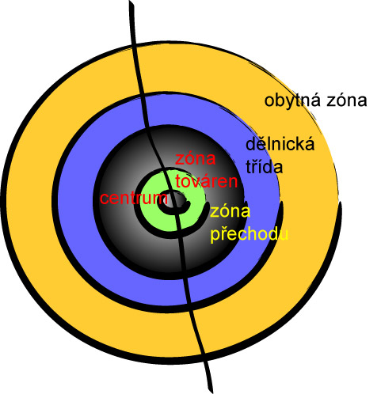

obr. 1: jedna z variant Burgessova modelu koncentrických zón

Jde samozřejmě o zjednodušený „ideální“ model především amerických měst, který je v reálném prostředí města ovlivňován dopravními a terénními podmínkami, strukturou ekonomické základny města nebo prostorovou mobilitou populace.

Klasický Burgessův model byl modifikován např. Hoytem do podoby tzv. sektorového modelu (pracuje více s vlivem dopravy a to zejména železniční, na koncentraci průmyslových aktivit a dále předpokládá, že funguje určitá historická setrvačnost ve struktuře města.). Harris-Ullmanův vícejaderný model zase předpokládá existenci více specializovaných okrsků (jader) na území města.
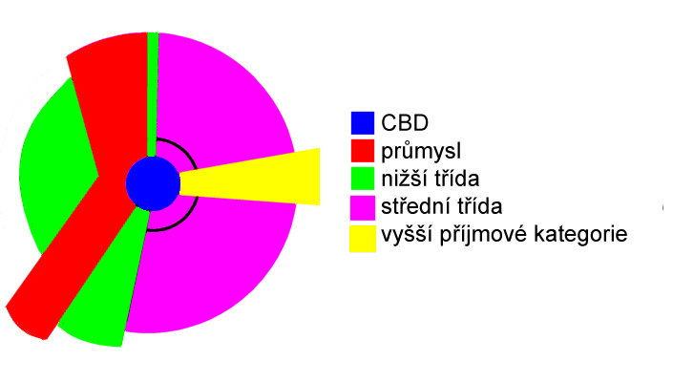
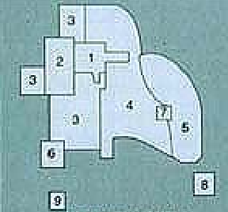Obr. 2: Hoytův sektorový model obr. 3: Harris-Ullmanův vícejaderný model

Ekonomickým aparátem použitelným pro výzkum ekologické struktury města je tzv. trade-off model, který se zabývá vztahem mezi dostupností a polohovou rentou ve městě a jeho vlivem na trh s pozemky. Polohovou rentu můžeme vyjádřit jako maximální cenu, kterou může zaplatit nájemce za pronájem pozemku, aniž by prodělal. Čím lepší dostupnost pozemku, tím větší je o něj zájem, tj.vzrůstá jeho cena. Každý subjekt tedy řeší dva problémy – jak velkou plochu koupí/pronajme a jak daleko od centra (místa s nejlepší dostupností). Cílem je ekonomické uspokojení, tj. maximální ekonomický profit z dané polohy ve městě. Pokud dopravní náklady rostou směrem od centra, měla by klesat i pozemková renta, tj. hodnota placená za jednotku plochy, zároveň však stoupají dopravní náklady.
Tzv. bid-rent křivka modeluje výši kterou je ochoten subjekt zaplatit za určitou plochu v určité vzdálenosti od centra, tak aby dosáhl určitého ekonomického uspokojení. Bid-rent křivku lze konstruovat jak pro různě ekonomicky silné domácnosti či podniky, tak i pro jednotlivé typy využití půdy ve městě. Každá aktivita – obchod, průmysl či bydlení - má vlastní křivku (bid rent křivku), která vyjadřuje její schopnost zaplatit polohovou rentu v daném místě ve městě. Logicky se v centru soustřeďují aktivity opravdu náročné na dostupnost, připravené více platit a relativně plošně nenáročné (banky, obchodní domy, advokátní kanceláře), tj. funkce vykazující velkou míru zisku na jednotku plochy (Cadwallader 1996).

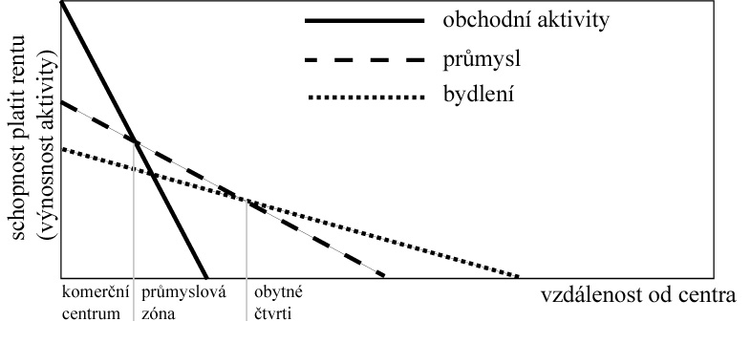

Obr. 4: Příklad bid-rent křivek různých funkcí a jejich vlivu na převažující využití ploch v prostoru města

Post-industriální město
Post-industriální město je dalším z konceptů použitých pro shrnující vyjádření zásadních změn vývoje měst ve druhé polovině 20. století. Změny přechodu od průmyslové k post-průmyslové společnosti lze
identifikovat následovně (Knox, Pinch 2006, Musil 2002):
- ekonomické změny zdůrazňující roli služeb (nárůst podílů zaměstnanosti v terciérních a kvartérních funkcích);
- změny ve společenské struktuře posilující roli profesionálních a technologických tříd;
- zvýšený důraz na technologie a význam informací ve společenském životě.

Podobně jako Chicago konce 19. a začátku 20. století bylo terénní laboratoří pro významné teorie vnitřní strukturace průmyslového města, tak se koncem 20. století stalo Los Angeles stává laboratoří procesů odehrávajících se ve městě post-industriálním. Zkoumány jsou typické příznaky přechodu od města průmyslového k městu post-průmyslovému. Specifika Los Angeles (např. slabá role centra, prostorová difůze funkcí) jsou koncentrovanou ukázkou procesů, které začaly působit i v jiných amerických a evropských městech. Dominujícím procesem post-industriálního města je rozptyl, a to nejen prostorový (Phelps, Ozawa 2003), ale i hodnotový (kulturní fragmentace). Znakem je relativně nepravidelné, chaotické seskupování různých funkcí bez výrazné centrality (oslabení vztahu mezi centrem a ostatními částmi města, resp. vznik sekundárních center), významný vliv dopravy a komunikací spojujících jednotlivá místa spotřeby, bydlení, produkce, ztrátu komunitního charakteru města. Vlivem prudkého rozvoje telekomunikací dochází k neutralizaci vlivu vzdálenosti na lokalizaci různých typů aktivit (tzv. smrt vzdálenosti).

Vybrané prostorové formace v post-industriálním městě/post-industriálním sídelním systému

- edge cities – nová komerční či administrativní centra v suburbánu, bez historie, podél komunikačních tras
- master planned communities – rozsáhlejší obytné zóny vytvořené jedním developerem, obsahující zpravidla základní prvky občanské vybavenosti
- gated communities – rezidenční oblasti s omezeným vstupem
- corporate campuses – rozsáhlejší firemní sídla zpravidla „na zelené louce“

Post-industriální město již není vnímáno primárně jako jednotka produkce, nýbrž jako jednotka spotřeby (Knox, Pinch 2006). Třídně strukturovaná společnost průmyslového města se v transformačním období střetává s post-industriálním městem vytvářejícím si nové privilegované skupiny obyvatel (profesionálové pracující s informacemi), novou společenskou hierarchii (klasické třídní rozdělení je nahrazeno tzv. spotřebními třídami), nové časové rytmy (rozložení aktivit do a nové typy míst (nákupní centra, kancelářské komplexy, vědecko-výzkumné parky).

Související literatura

- PACIONE, M. (2001): Urban Geography: A Global Perspective. London, Routledge.

- MUSIL, J. (1967): Sociologie soudobého města. Praha, Nakladatelství Svoboda.

- SÝKORA, L. (1993): Teoretické přístupy ke studiu města. In: Sýkora, L., ed., Teoretické přístupy a vybrané problémy v současné geografii. Praha, katedra sociální geografie a regionálního rozvoje Přírodovědecká fakulta Univerzity Karlovy, s. 64 – 99.

